Taller 4.

1. Utilizando el framework de Vue.js se creó una página web la cual usando Firebase para almacenar los datos de un vehículo tomando en cuenta las marca y modelo.



1. Agregamos los datos de marca y modelo en sus respectivos campos y damos clic en el botón de agregar para poder hacer la inserción de datos en la base de datos.

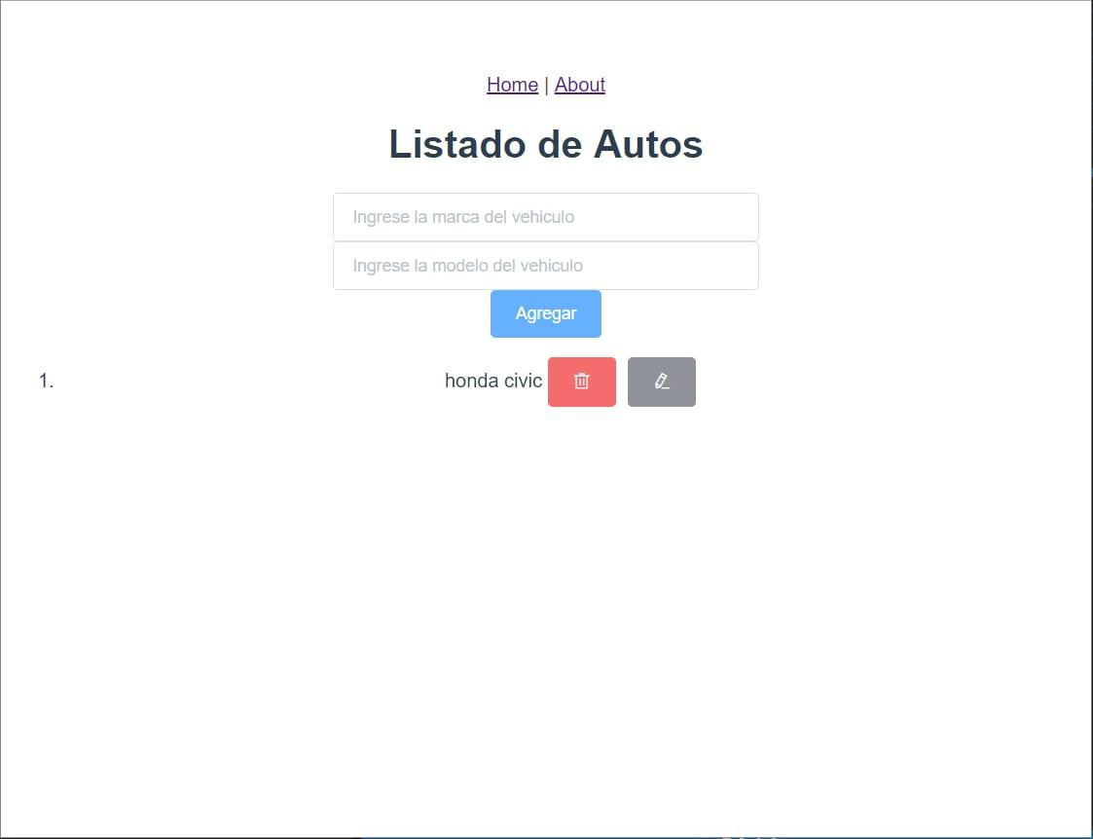

1. Una vez guardo el registro se muestran los iconos de borrar o editar los registros que se vayan creando. 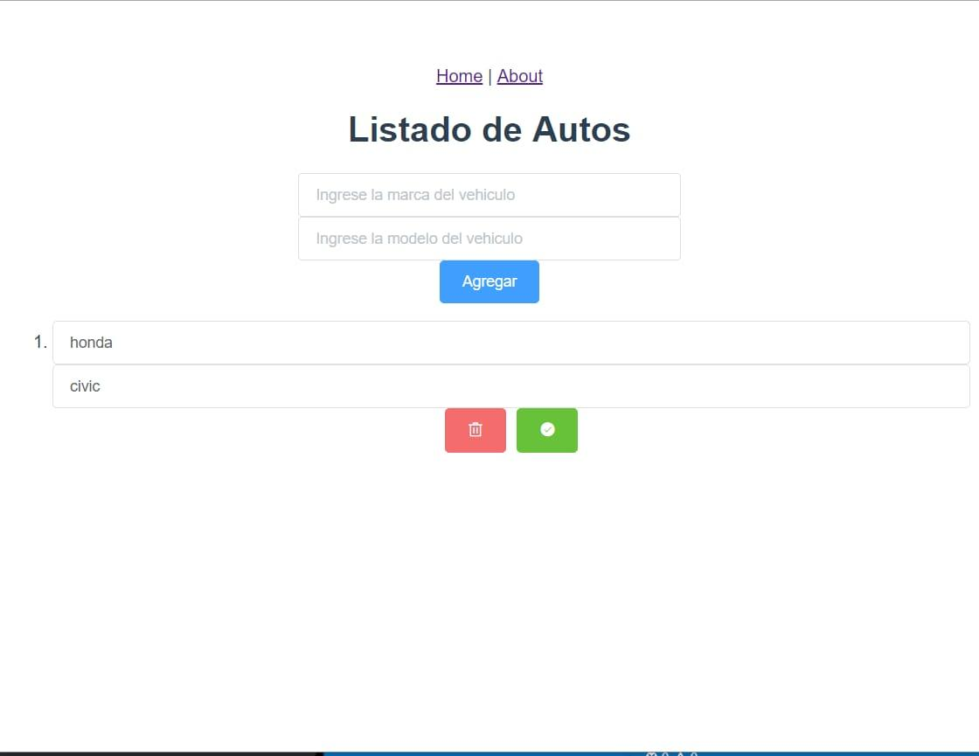
2. Por último, en la vista principal (Home, la cual contiene el formulario), se muestra un link hace la vista de About, donde al presionar sobre ella se configuro una router-vue que muestra la información de los integrantes del grupo.

